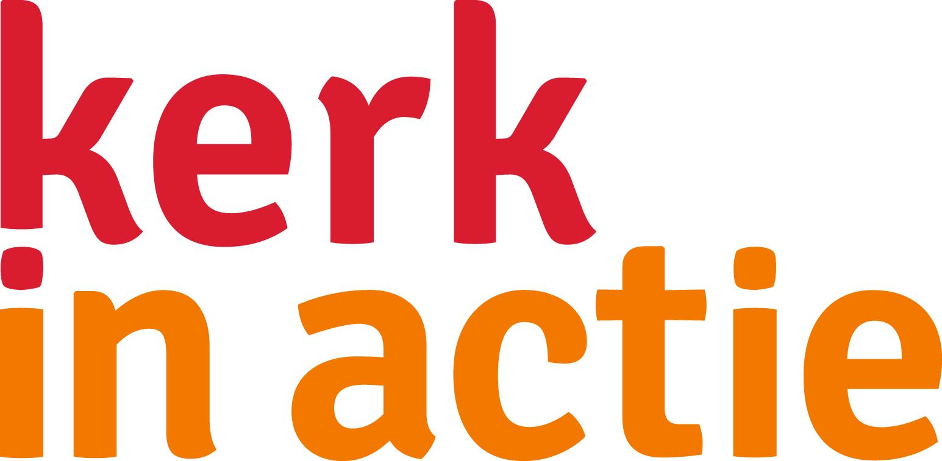
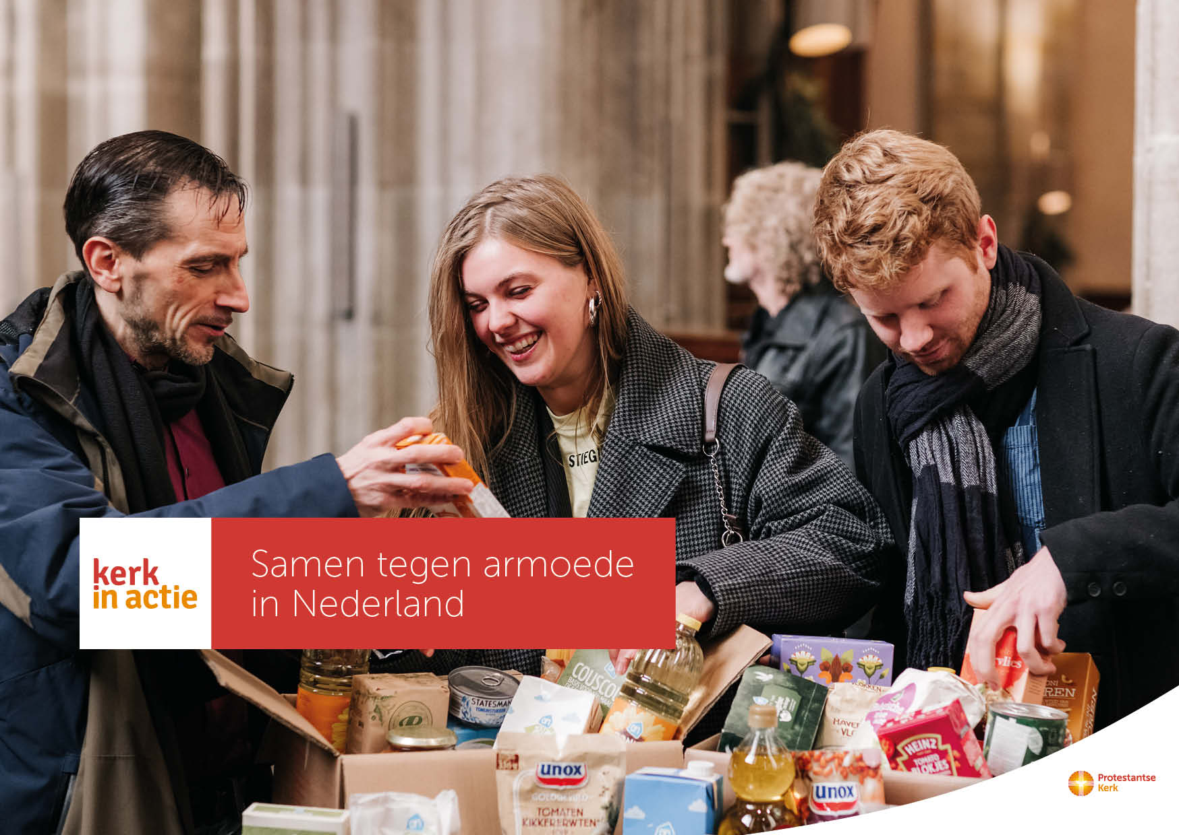

Collecte Diaconaat
Nederland - Samen tegen armoede

Collecteafkondiging
Armoede is een groeiend probleem in Nederland. Een miljoen mensen kan de eindjes nauwelijks aan elkaar knopen. Met de actie Samen tegen armoede staan kerkelijke gemeenten, gefaciliteerd door Kerk in Actie, op tegen armoede in Nederland. De acute nood wordt bestreden door het inzamelen van voedselpakketten voor de Voedselbank. Voor de lange termijn werkt Kerk in Actie samen met SchuldHulpMaatje om mensen te helpen uit schulden te komen of te voorkomen dat ze daarin terechtkomen.
Met de campagne Samen tegen armoede van het programma Diaconaat van Kerk in Actie draag je eraan bij dat mensen in armoede er niet alleen voor staan. Help je mee?

Van harte aanbevolen!

Kerkbladbericht

Samen tegen armoede
Armoede is een groeiend probleem in Nederland. Een miljoen mensen kan de eindjes nauwelijks aan elkaar knopen. Met de actie Samen tegen armoede staan kerkelijke gemeenten, gefaciliteerd door Kerk in Actie, op tegen armoede in Nederland.
De acute nood wordt bestreden door het inzamelen van voedselpakketten voor de Voedselbank. Voor de lange termijn werkt Kerk in Actie samen met SchuldHulpMaatje om mensen te helpen uit schulden te komen of te voorkomen dat ze daarin terechtkomen.
Met de campagne Samen tegen armoede draagt Kerk in Actie samen met lokale kerken eraan bij dat mensen in armoede er niet alleen voor staan.

Via het programma Diaconaat steunt Kerk in Actie mensen in armoede en organisaties die strijden tegen armoede. Steun dit werk via de collecte of maak je bijdrage over op NL 89 ABNA 0457 457 457 t.n.v. Kerk in Actie o.v.v. collecte Diaconaat - samen tegen armoede, of doneer online. Hartelijk dank voor je gift.

Lees meer op kerkinactie.nl/samentegenarmoede

Help je mee om deze collecte tot een succes te maken? Hartelijk dank!

